本院要聞
賀許倬雲院士、楊祖佑院士榮獲香港中文大學名譽博士
香港中文大學於2008年12月4日頒授榮譽博士學位予許倬雲、楊祖佑兩位院士，表彰他們對學術發展之貢獻。
許倬雲院士是蜚聲國際的史學家，專精亞洲研究。許院士於1980年當選本院院士，現為歷史語言研究所兼任研究員 。除本次獲香港中文大學頒授榮譽文學博士外，他還曾獲得Phi Beto Kappa榮譽會士、香港中文大學錢穆講座、本院傅斯年講座、中央大學李國鼎講座、香港中文大學余英時講座、香港科技大學人文學榮譽博士、美國亞洲研究學會亞洲研究傑出貢獻獎等榮譽。
楊祖佑院士是國際知名的航天學工程學者，於1992年當選本院院士，現任美國加州大學聖塔芭芭拉校區校長。楊院士曾獲之榮譽包括為美國航太學會哲士，及該學會「結構、結構震動及材料獎」，美國普度大學阿姆斯壯航空太空傑出講座教授，美國國家工程院院士，美國工程教育學會最高榮譽李梅金質獎章。本次獲頒香港中文大學榮譽理學博士是他獲頒的第5個榮譽博士學位，其他是美國Purdue大學，香港科技大學，國立臺灣大學，及香港城市大學所頒致的。
化學所陶雨台所長獲頒中國化學會
化學學術獎
本院化學所特聘研究員陶雨台所長榮獲中國化學會（Chemical Society Located in Taipei）化學學術獎章（Academic Achievement Award），於2008年12月6日第37屆化學年會中受獎，並於年會大會中發表學術演講。

《週報》編輯委員換新血
《週報》為院內同仁溝通的橋樑，編輯委員均由研究人員兼任，秘書組主任為當然委員，每屆任期一年，委員分別來自數理、生命、人文社會三組。委員會分A、B兩組，每組五人，以每兩週輪替方式，義務協助《週報》審稿及出刊事宜。
第十六屆《週報》編輯委員會成員如下：
A組編輯委員：
高樹基先生（環變中心）、趙裕展先生（分生所）、林繼文先生（政治所）、楊文山先生（社會所）
B組編輯委員：
李志豪先生（數學所） 、趙奕姼女士（化學所）、梁博煌先生（生化所）、余敏玲女士（近史所）
A、B組當然委員：羅紀琼女士（秘書組主任）
任期自98年1月1日至12月31日止。
學術活動
中央研究院全球頂尖人物系列演講
主講人：Prof. Anthony J. Leggett
(Nobel Prize in Physics, 2003)
時 間：98年1月5日 (週一) 至7日 (週三)
參考網址：Hhttp://rcas.sinica.edu.tw/files/seminar/ 980105_Anthony_J_Leggett.htm
蔡元培院長講座
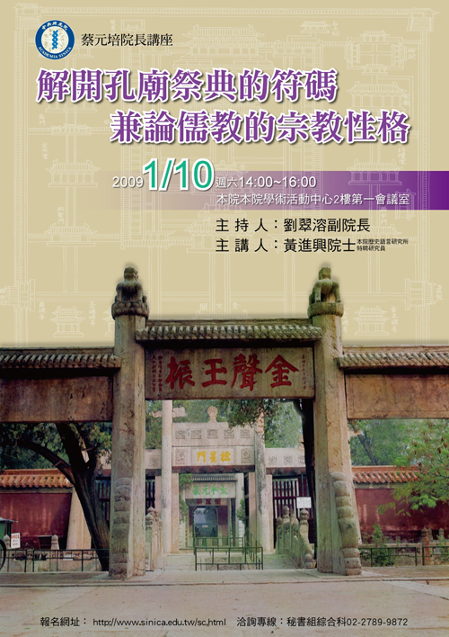
講 題：解開孔廟祭典的符碼：兼論儒教的宗教性格
講 員：黃進興院士（本院歷史語言研究所特聘研究員）
主持人：劉翠溶副院長
時 間：98年1月10日（週六）
下午2時至4時
地 點：本院學術活動中心2樓第1會議室
★參加本活動可獲公務人員終身學習認證時數2 小時。
★會後備有茶點，歡迎院內外人士報名參加。
洽詢專線：秘書組綜合科(02)2789-9872

《近代史研究所集刊》第62期出版
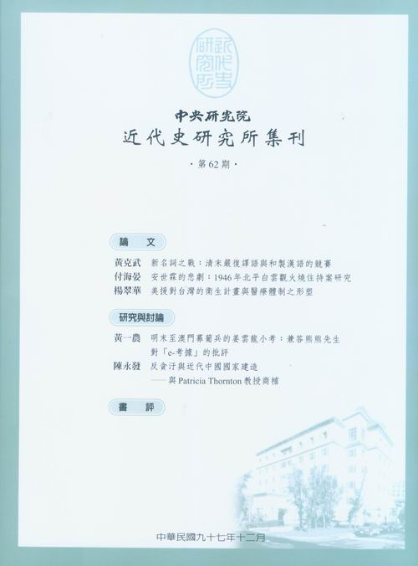
近代史研究所編印之《中央研究院近代史研究所集刊》第62期業已出版。本期共收錄論文3篇：黃克武〈新名詞之戰：清末嚴復譯語與和製漢語的競賽〉、付海晏〈安世霖的悲劇：1946年北平白雲觀火燒住持案研究〉、楊翠華〈美援對臺灣的衛生計畫與醫療體制之形塑；
研究與討論2篇：黃一農〈明末至澳門募萄兵的姜雲龍小考：兼答熊熊先生對「e-考據」的批評〉、陳永發〈反貪汙與近代中國國家建造—與Patricia Thornton教授商榷〉。另收書評1篇。
同仁如 欲瞭解詳細資訊，請洽近史所發行室吳懿廷小姐，電話(02)2789-8208。
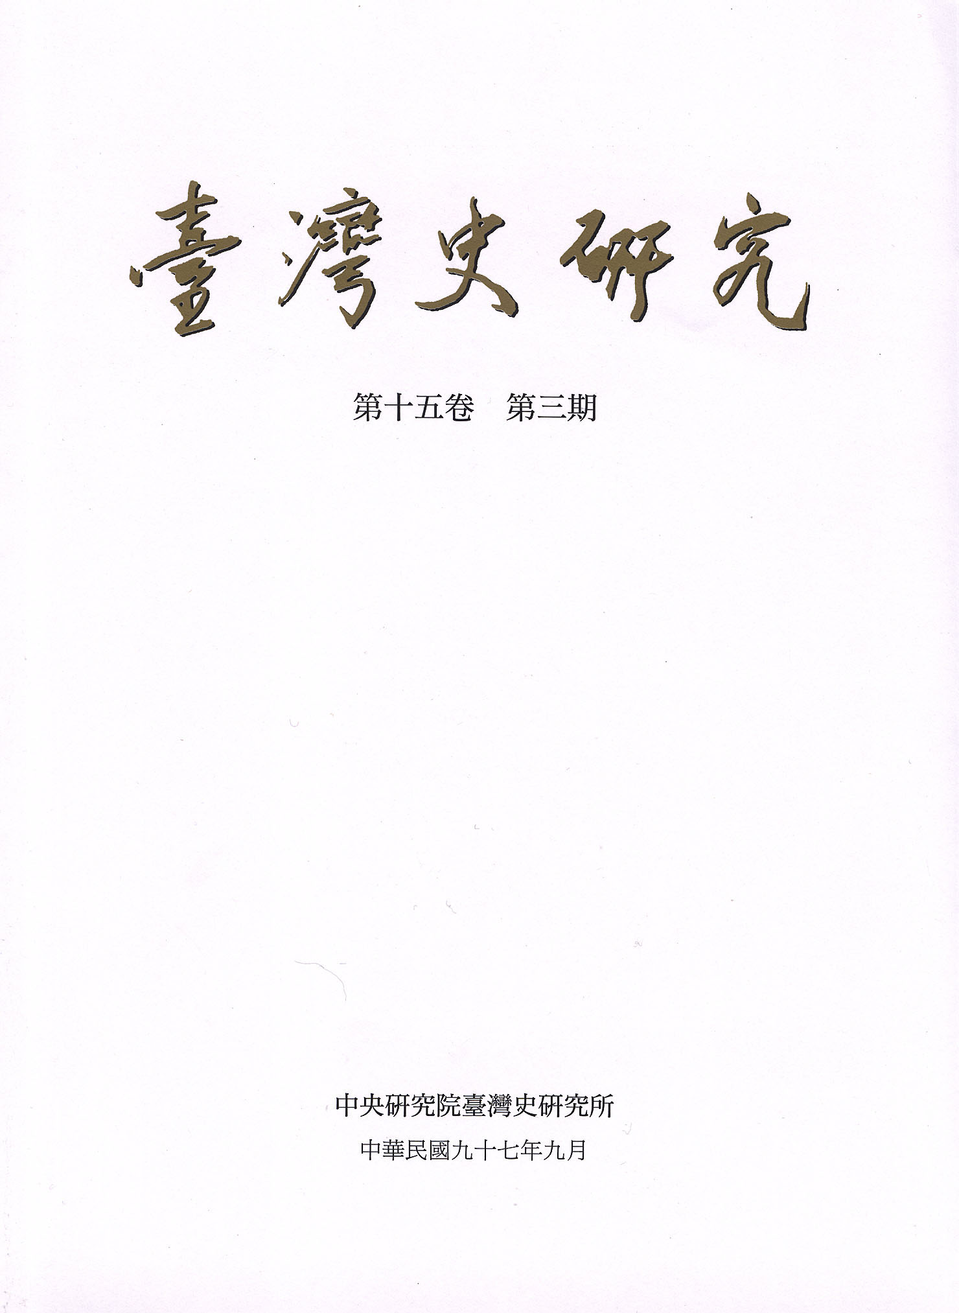
《臺灣史研究》季刊第15卷第3期出版
臺灣史研究所之《臺灣史研究》季刊第15卷第3期業已出版，本期收錄4篇文章。作者及論文名稱如下：
康培德〈紅毛先祖？新港社、荷蘭人的互動歷史與記憶〉、蔡偉傑〈殖民檔案與帝國形構：論清朝滿文奏摺中對臺灣熟番的表述〉、柯志明〈番小租的形成與演變：岸裡新社地域社番口糧田的租佃安排〉、陳玉箴〈食物消費中的國家、階級與文化展演：日治與戰後初期的「臺灣菜」〉。
本期文章已全文上網（http://www.ith.sinica.edu.tw/index.php），可逕自瀏覽。有興趣者，亦可利用劃撥訂購紙本期刊。訂閱費用：一年4期（三、六、九、十二月出刊），國內訂戶新臺幣800元。劃撥帳號：17308795／帳戶名稱：中央研究院臺灣史研究所。
Conference on Statistical Models and Methods
in Quantitative Finance and Related Topics
本研討會於1月4日下午，由史丹佛大學教授黎子良院士主講統計方法模型應用於利率市場課程，1月5至6日特舉辦18個邀請演講，歡迎參與。
時 間：98年1月4日（週日）至6日（週二）
地 點：本院學術活動中心2樓第1會議室
線上報名：http://www.stat.sinica.edu.tw/ SM2009/Registration.html
1月4日（週日）
時 間 | 主 持 人 | 主 講 人 | 講 題
Tutorial
14:00-15:15 |  | Tze Leung Lai | Statistical Methods for Risk Management (Part I Market risk)
15:30-16:45 |  | Samuel Wong | Statistical Methods for Risk Management (Part II Credit risk)
1月5日（週一）
時 間 | 主 持 人 | 主 講 人 | 講 題
Session 1:
9:10-9:50 | Hwai-Chung Ho | Tze Leung Lai | A Substantive-empirical Approach to Parameter Estimation in Interest Rate Models
9:50-10:30 | Hwai-Chung Ho | Cathy Chen | Bayesian Time-varying Quantile Forecasting for Value-at-Risk in Financial Markets
Session 2:
10:45-11:25 | Ngai-Hang Chan | Jin-Lung Lin | Extreme Value Analysis of Taiwan Stock Market
11:25-12:05 | Ngai-Hang Chan | Samuel Wong | Credit Risk Modeling via Empirical Bayes Markov Chain Models
Session 3:
13:30-14:10 | Tze Leung Lai | Cheng-Few Lee | Overview of Quantitative Finance and Risk Management Research
14:10-14:50 | Tze Leung Lai | Shih-Chieh Bill Chang | Dynamic Asset Allocation under Learning about Inflation
14:50-15:30 | Tze Leung Lai | Charles Chang | Trading Volume and the Magnet Effect of Price Limits
Session 4:
15:45-16:25 | Yi-Ching Yao | Ngai-Hang Chan | Quanto Options and Mixture Exponential Jump-Diffusions
16:25-17:05 | Yi-Ching Yao | Yaw-Huei Jeffrey Wang | A New Simple Square Root Option Pricing Model
1月6日（週二）
時 間 | 主 持 人 | 主 講 人 | 講 題
Session 5:
9:10-9:50 | Inchi Hu | Ryozo Miura | A Stochastic Corridor and Related Exotic Derivatives Based on Alpha-quantiles and Ranks

時 間 | 主 持 人 | 主 講 人 | 講 題
Session 5:
9:50-10:30 | Inchi Hu | Hwai-Chung Ho | Assessing Quantile Reserves of Long-duration Equity-linked Insurance Products for Returns Exhibiting Stochastic Volatility
Session 6:
10:45-11:25 | Ryozo Miura | Ching-Fan Chung | TBA
11:25-12:05 | Ryozo Miura | Li-Juin Chen | The Pricing of Risk and Sentiment: A Study of Executive Stock Options
Session 7:
13:30-14:10 | Hung Chen | Inchi Hu | Efficient Computation of Value at Risk for Heavy-tailed Risk Factors
14:10-14:50 | Hung Chen | Meihui Guo | Online Monitoring Systems of Market Reaction to Realized Return Volatility
14:50-15:30 | Hung Chen | Sangyeol Lee | Cusum Test and Monitoring Procedure in Time Series Models
Session 8:
15:45-16:25 | Cheng-Der Fuh | Shu-Hui Yu | Estimating Credit Transition Matrices Using Two Different Data Types by Matrix Autoregressive Models
16:25-17:05 | Cheng-Der Fuh | Huei-Wen Teng | State Price Density Estimation from A Bayesian Perspective
主辦單位：本院統計科學研究所
參考網址：http://www.stat.sinica.edu.tw/SM2009/
公布欄
本院前瞻計畫(Career Development Award) 98年度獲選名單
(依姓氏筆劃順序排列)
數理科學組
余家富 博士 (數學研究所) 梅津敬一 博士 (天文及天文物理研究所籌備處)
陳培菱 博士 (應用科學研究中心) 趙 里 博士 (地球科學研究所)
生命科學組
史有伶 博士 (生物化學研究所) 阮麗蓉 博士 (基因體研究中心)
邱子珍 博士 (農業生物科技研究中心) 韋保羅 博士 (植物暨微生物學研究所)
陳宏達 博士 (分子生物研究所) 陳國勤 博士 (生物多樣性研究中心)
游智凱 博士 (細胞與個體生物學研究所) 謝明勳 博士 (植物暨微生物學研究所)
人文及社會科學組
馮涵棣 博士 (民族學研究所) 廖肇亨 博士 (中國文哲研究所)
人社中心（調研）
一、數據型資料庫更新
調研中心統籌管理之數據型資料庫，皆已更新至最新版本：
1. S&P Compustat：季更新
2. 臺灣經濟新報：每日更新
3. 世界銀行（World Bank）：年更新（2008年版）
上述資料庫內只限院內同仁連線使用，安裝及連線方式，請至調查研究專題中心首頁（http://survey.sinica.edu.tw），點選「數據型資料庫」。
二、執行「家庭動態資料庫的建立--第11年計畫」面訪調查
調研中心協辦「家庭動態資料庫的建立—第11年計畫」將於民國98年1月12日至3月22日進行面訪調查，在此期間會有訪員至府上拜訪，煩擾之處敬請見諒，洽詢電話：(02-2787-1800轉分機：1835、1836、1831吳琇絹、蘇芳于、張雅涵小姐。
知識天地
染料敏化太陽能電池之染料設計與發展
徐英展博士後、林建村研究員（化學研究所）
隨著能源需求的增加與全球暖化問題的浮現，標榜兼具永續性與環保的替代性能源-再生能源（renewable energy）近幾年來已引起全球重視，包含風力、水力、生質能、地熱能、海洋潮汐及太陽能等的能量轉換技術被廣泛開發與應用。其中，太陽能電池可直接將太陽光能轉換成電能使用且不需要額外的機械裝置，所以在能源的利用上一直廣受矚目。
太陽能電池自1954年貝爾實驗室[1]以半導體製程完成並突破6%的能量轉換效率以來，隨著製程技術與材料研發的進步，目前太陽能電池大多朝著效率的提升、尺度的縮減及製程的簡化幾個方向進行研究。若由材料的類型進一步分類，從單晶矽電池到多晶材料再發展到現今的薄膜型無機或有機太陽能電池，元件的設計與材料的選擇上越來越多元化。有機太陽能電池因具有製程簡單、材料的設計較彈性且低成本的優勢，雖然目前效率不高，但在低能量需求或可攜式產品的電力供應上，仍具有應用的潛力。
染料敏化太陽能電池（dye-sensitized solar cell, DSSC）為有機太陽能電池之其中一種，自1990年代轉換效率突破7%且電池結構確立後[2]，研究學者如雨後春筍般的增加。DSSC其基本結構如圖一所示，包含吸收光輻射的染料分子、提供表面積給染料分子吸附的半導體奈米粒子、負責染料再生的電解質或可傳遞載子的介質以及降低載子傳遞阻力的觸媒對電極等四個部分。每一個部分對於DSSC的能量轉換效率都有其重要性，也都受到不同研究領域的學者重視。其中，染料分子為吸收太陽光能量並轉換為電流的單元，可說是整個DSSC的心臟，且染料分子的設計有很大的可塑性，所以在化學與材料領域上多以此為突破的目標，期望染料分子可以吸收太陽光的大部分能量並轉換為電能。
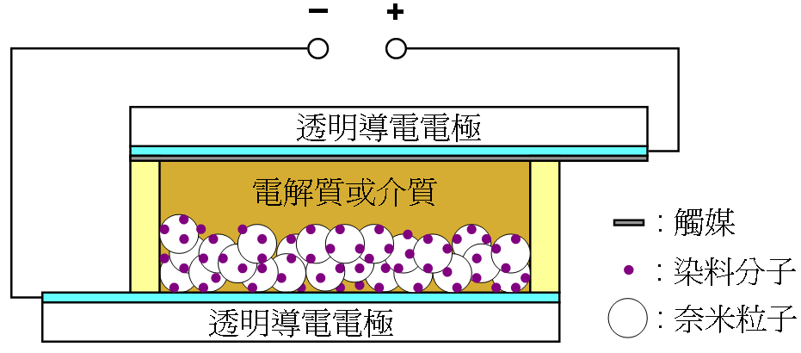
圖一：染料敏化太陽能電池之基本結構。

目前染料分子可粗分為有機金屬錯合物與不含金屬的純有機染料兩大類，而其分子結構則包含了吸收光能量的共軛主體以及可吸附於奈米粒子表面的酸根固定錨（anchor）兩個部分。有機金屬錯合物一般具有較長波長的吸收能帶，主要是金屬至配位基之電荷轉移（metal to ligand charge transfer, MLCT）能帶，但是通常吸收係數較純有機染料低（小於2×10⁴ M⁻¹ cm⁻¹），需要比純有機染料較多的分子吸附量才能達到相同的光能吸收，這對於價昂的貴金屬而言是較為不利的。文獻上較常被報導的染料是釕金屬雙吡啶錯合物，如圖二(a)所示，為一般標準元件使用的N719染料，最高光能轉換效率可達11%，接近非晶矽太陽能電池的水準。此類染料在發展上通常藉由修飾其中一個雙吡啶配位基以延長其共軛鏈，使分子能隙（energy gap）降低或是增加分子的吸收係數以提升光能轉換效率[3]，另一方面，不同配位基的取代或不同金屬的錯合物也正持續的被開發中，目前最高光能轉換效率還是以釕金屬雙吡啶錯合物為主，效率值可達11%且通過長時間與高溫的穩定性測試[4]。此外，染料分子的設計過程中，還必需考慮分子之電子能階位置及軌域分佈，當分子吸收光子而處於激發態下，其電子能量需大於半導體粒子的導帶，且軌域要盡可能分佈於接近半導體粒子的位置，使電子能順利注入半導體中並傳遞出去，而失去電子的染料分子則需藉由電子能階較高的還原劑或電洞傳輸材料將染料再生回復到基態，以便進行下一次的光子吸收。
由上述說明可以瞭解染料分子之電子能階與軌域狀態對於DSSC效率的重要性，因此純有機染料可以針對這兩個方向進行分子的設計與調控。較常被使用的分子結構為電子予體-共軛架橋-受體（donor-bridge-acceptor）的結構，如圖二(b)所示[5-7]，為典型的純有機染料，其中左邊的胺類為予體，中間含乙烯呋喃的部分為共軛架橋，右邊的氰基羧酸為受體，而目前純有機染料之最高光能轉換效率可達9%[8,9]，效率值為有機金屬錯合物的九成左右。純有機染料另一特點就是分子設計上具有很大的彈性，藉由不同的結構，可以合成出各種顏色的染料分子，也就是可以吸收不同的可見光波長，可組裝成創意十足的全彩DSSC模組。
藉由結構修飾，減少光敏染料分子於奈米粒子上的堆疊，以及降低電子再結合的速率，可再提升光能轉換效率。此外，亦可使用兩種以上染料共吸附或分層吸附的方法來提高轉換效率[10]：例如搭配吸收近紅外光的酞菁（phthalocyanine）金屬錯合物與吸收短波長的有機染料，可以達到全光譜的吸收（panchromatic absorption），進一步提升的DSSC的光能轉換效率。
(a) (b)
圖二：(a)釕金屬吡啶錯合物N719結構；(b)有機染料結構。
DSSC之工作原理結合了奈米半導體粒子、有機分子、電子傳遞與轉移等相關研究領域，因此DSSC的發展也間接帶動了研究學者對於有機-半導體界面現象、分子電子轉移、分子光譜動力學等相關方面的基礎研究。未來有機太陽能電池或許無法取代目前的無機太陽能電池，但其在製程上的優勢，不論是電池尺寸的放大或者是與產品的整合，皆是提供電能的另一種選擇。
參考文獻：
[1] D. M. Chapin, C. S. Fuller, and G. L. Pearson, J. Appl. Phys. 1954, 25, 676.
[2] J. M. Kroon, N. J. Bakker, H. J. P. Smit, P. Liska, K. R. Thampi, P. Wang, S. M. Zakeeruddin, M. Grätzel, A. Hinsch, S. Hore, U. Würfel, R. Sastrawan, J. R. Durrant, E. Palomares, H. Pettersson, T. Gruszecki, J. Walter, K. Skupien, and G. E. Tulloch, Prog. Photovolt: Res. Appl. 2007; 15, 1.
[3] C.-Y. Chen, S.-J. Wu, C.-G. Wu, J.-G. Chen, and K.-C. Ho, Angew. Chem., Int. Ed. 2006, 45, 5822.
[4] F. Gao, Y. Wang, D. Shi, J. Zhang, M. Wang, X. Jing, R. Humphry-Baker, P. Wang, S. M. Zakeeruddin, and M. Grätzel, J. Am. Chem. Soc. 2008, 130, 10720.
[5] J. T. Lin, P.-C. Chen, Y.-S. Yen, Y.-C. Hsu, H.-H. Chou, and M.-C. P. Yeh, Org. Lett. 2008, ASAP.
[6] Y.-S. Yen, Y.-C. Hsu, J. T. Lin, C.-W. Chang, C.-P. Hsu, and Yin D.-J. Yin, J. Phys. Chem. C 2008, 112, 112557.
[7] K. R. Justin Thomas, Y.-C. Hsu, J. T. Lin, K.-M. Lee, K.-C. Ho, C.-H. Lai, Y.-M. Cheng, and P.-T. Chou, Chem. Mater. 2008, 20, 1830.
[8] S. Ito, S. M. Zakeeruddin, R. Humphry-Baker, P. Liska, R. Charvet, P. Comte, M. K. Nazeeruddin, P. Péchy, M. Takata, H. Miura, S. Uchida, and M. Grätzel, Adv. Mater. 2006, 18, 1202.
[9] H. Choi, C. Baik, S. O. Kang, J. Ko, M.-S. Kang, Md. K. Nazeeruddin, and M. Grätzel, Angew. Chem., Int. Ed. 2008, 47, 327.
[10] N. Robertson, Angew. Chem., Int. Ed. 2008, 47, 1012.
※各期知識天地文章請逕於本院網頁：Hhttp://www.sinica.edu.tw/H 「常用連結」之「週報〈知識天地〉」項下瀏覽。※
學術演講
日期 | 時間 | 地 點 | 講 員 | 講 題 | 主 持 人
數 理 科 學 組
1/5(一) | 10:00 | 數學所會議室 | 1. 曾根良夫教授  (日本京都大學&中研院)  2. 吳恭儉先生  (交通大學) | (分析研討會)  1. Kinetic Theory and Gas Dynamics  2. Stability of Multi-dimensional Shock Waves
1/6(二) | 14:00 | 地球所  3樓演講廳 | 王克林博士  (加拿大地質調查局) | Weakening of the Subduction Interface and Effects on Thermal, Petrologic, Volcanic, and Seismic Processes | 戚務正  助研究員
1/6(二) | 15:00 | 數學所會議室 | Prof. Pavol Hell  (Simon Fraser Univ., Canada) | (組合研討會)  Graphs and Polymorphisms

日期 | 時間 | 地 點 | 講 員 | 講 題 | 主 持 人
數 理 科 學 組
1/7(三) | 14:00 | 環變中心演講廳  (人文館南棟11樓) | 白光宇博士後  (環變中心) | Investigation of Biogenic and Biomass Burning Aerosols in South China through Molecular Markers
1/8(四) | 14:00 | 地球所  3樓演講廳 | Dr. Michael Brookfield  (地球所) | A Review of Geological and Geophysical Observations on the Coast Range and Adjacent Areas and Their Significance for the Neogene Taiwan Arc-continent Collision | 王國龍  助研究員
1/8(四) | 15:00 | 數學所演講廳 | 張介玉博士  (理論中心&中央大學) | On Special Gamma Values and Zeta Values
1/8(四) | 15:30 | 原分所4樓  張昭鼎紀念講堂  (臺大校區) | 曾文碧研究員  (原分所) | Mass-analyzed Threshold Ionization Spectroscopy of Some Aromatic Molecules | 陳應誠  助研究員
1/8(四) | 16:15 | 數學所演講廳 | Prof. Jiun-Cheng Chen  (National Tsing-Hua Univ.) | On Fano Variety with Large Pseudo-index
生 命 科 學 組
1/5(一) | 10:30 | 細生所  2樓會議室 | 羅正汎副教授  (陽明大學) | Isolation and Functional Characterization of Oral Cancer Stem-like Cells on Oral Cancer Tumorigenesis | 易玲輝  助研究員
1/5(一) | 11:00 | 生醫所地下室  B1B演講廳 | Prof. Weei-Chin Lin  (UAB, USA) | Targeting Cell Cycle in Cancer | 廖 楓  副研究員
1/5(一) | 11:00 | 分生所  1樓演講廳 | Prof. Chun-Fang Wu  (美國愛荷華大學) | Plasticity of Neural Circuits, Behaviors and Life Span in Drosophila | 孫以瀚  特聘研究員
1/5(一) | 14:30 | 細生所  2樓會議室 | 余明俊博士  (National Heart, Lung, and Blood Inst., USA) | Systems-Level Analysis of Vasopressin- Mediated Aquaporin 2 Regulation | 黃鵬鵬  特聘研究員
1/6(二) | 11:00 | 分生所  1樓演講廳 | 金之彥助研究員  (分生所) | The [PSI] Prion State | 鄭淑珍  特聘研究員
1/6(二) | 16:00 | 南港軟體園區  F棟18樓會議室  (農生中心主辦) | 賴鳳羲教授  (靜宜大學) | 食品中免疫調節活性醣類之分子遊戲與創新 | 楊寧蓀  特聘研究員
1/7(三) | 11:00 | 分生所  1樓演講廳 | Dr. Yung-Yao Lin  (英國Wellcome Trust Sanger研究所博士後) | Zebrafish Models of Congenital Muscular Dystrophy | 鍾邦柱  特聘研究員
1/8(四) | 10:30 | 生化所  114室 | 顏雪琪博士  (Harvard Medical School, USA) | GPS: A Genomic Approach for Measuring Regulated Protein Turnover | 陳瑞華  研究員
人 文 及 社 會 科 學 組
1/5(一) | 10:00 | 史語所文物陳列館  5樓會議室 | 祝平一研究員  (史語所) | 痧之為疾
1/6(二) | 14:30 | 經濟所B棟1樓B110會議室 | 周嗣文副教授  (清華大學) | A Incentive Theory of Outsourcing and Offshoring
1/6(二) | 14:30 | 歐美所研究大樓  1樓會議室 | 陳彥良副教授  (東華大學) | 時代變遷中之共同決定制度—  德國法的啟示
1/8(四) | 14:00 | 人社中心前棟3樓  調研焦點團體室 | 杜素豪副研究員  (人社中心) | The Effects of Interviewer Attitudes toward Surveys on Unit Nonresponse: A Mode Comparison | 楊孟麗  助研究員
1/8(四) | 14:30 | 近史所檔案館樓  1樓中型會議室 | 黃自進研究員  (近史所) | 青年蔣介石的革命歷練(1906-1924)
1/9(五) | 14:00 | 人社中心  第1會議室 | 李秋玉女士  (中央大學) | Ali Hortacsu and Jakub Kastl: Testing for Common Valuation in the Presence of Bidders with Informational Advantage
1/9(五) | 14:30 | 社會所802會議室  (人文館南棟) | 李衣雲助教授  (政治大學) | 解析「哈日風潮」：歷史、記憶與大眾文化—1945-2003
※最新演講訊息請逕於本院網頁：Hhttp://www.sinica.edu.tw/H 「年度行事曆」項下瀏覽。※

